哈尔滨工业大学电缆处置公告
我校有一批电缆需要处置，照片及相关信息公示如下：
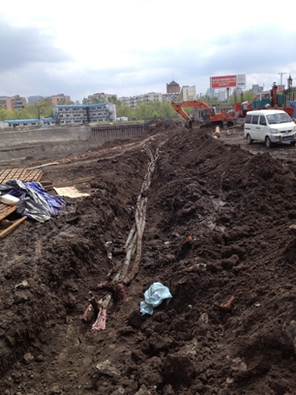
名称 | 型号 | 数量 | 备注
电缆 | YJV22 -8.7/15KV-3×240 | 4根 | 170M/根
公示日期：二〇一三年五月十六日至二〇一三年五月二十三日
竞买投标截止日期：二〇一三年五月二十三日17：00时
有意购买者尽快和我们联系。
联系人：宋伟 卢振学 王喆
联系电话：0451-86414793

国有资产管理处
二〇一三年五月十六日

